Meltdown Attack Lab
1 Introduction
Meltdown漏洞是的用户级的程序可以读取存储在kernel内存中的数据。漏洞存在硬件CPU中，很难修复。Lab的目的是打印出存储在kernel的隐私数据。
2 Code Compilation
add -march=native flag when compiling the code with gcc to enable all instruction subsets supported by the local machine
gcc -march=native -o myprog myprog.c
3 Tasks 1 and 2: Side Channel Attacks via CPU Caches
side-channel attack: FLUSH+RELOAD
3.1 Task 1: Reading from Cache versus from Memory
测试并选取差别较大的两次进行截图
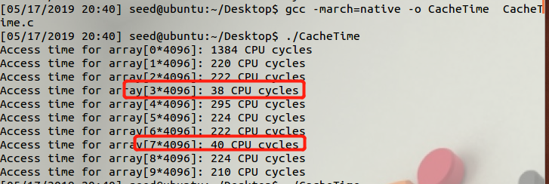
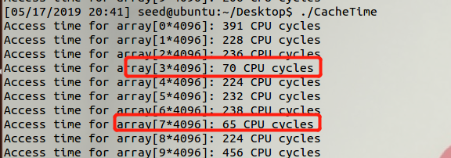
通过实验观察，访问cache和memory的时间差比较大，访问cache都是在40-70左右，访问memory都是在200以上。因此此处把访问时间是否小于100个时钟周期作为判断cache是否命中的标志。
3.2 Task 2: Using Cache as a Side Channel
Goal：利用旁道获得secret的值。
Run the program for at least 20 times, and count how many times you will get the secret correctly. You can also adjust the threshold CACHE HIT THRESHOLD to the one derived from Task 1 (80 is used in this code).
由task1可知，把80定为阈值也是可以的。
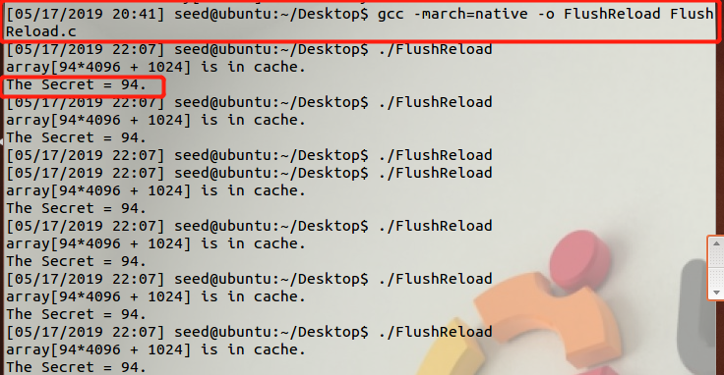
一共尝试了20次，有18次成功获得secert的值。
4 Tasks 3-5: Preparation for the Meltdown Attack
4.1 Task 3: Place Secret Data in Kernel Space
Goal：we store a secret data in the kernel space, and we show how a user-level program can find out what the secret data is.
We use a kernel module called MeltdownKernel.c. to store the secret data. Compile and install the kernel module.
重要点：需要知道secret data的address；secret需要被cached。
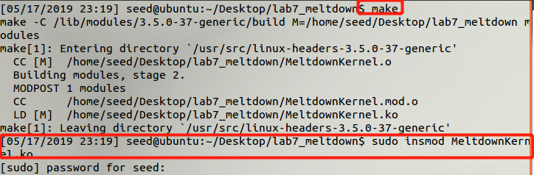
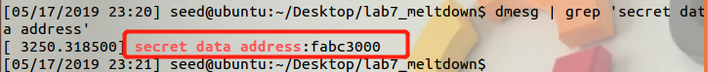
得到secret的address为0xfabc3000
4.2 Task 4: Access Kernel Memory from User Space
Goal：do an experiment to see whether we can directly get the secret from this address or not.
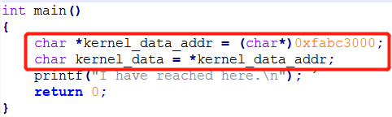
地址是task3获得的secret的地址。
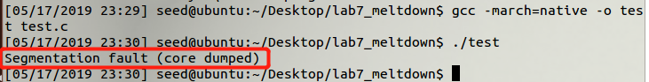
结果显示程序crash掉了，无法直接从secret地址处获得secret，原因是secret存储在kernel中，普通用户没有权限去读kernel储存的数据。读取被禁止的内存位置的数据会引发SIGSEGV信号，如果程序本身未对其进行处理的话，OS将处理它从而导致程序终止掉。
4.3 Task 5: Handle Error/Exceptions in C
Goal：防止task4的程序crash掉。一个方法是在程序中添加处理异常的程序。
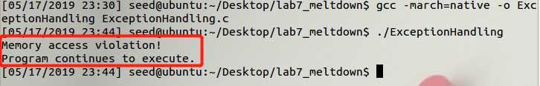
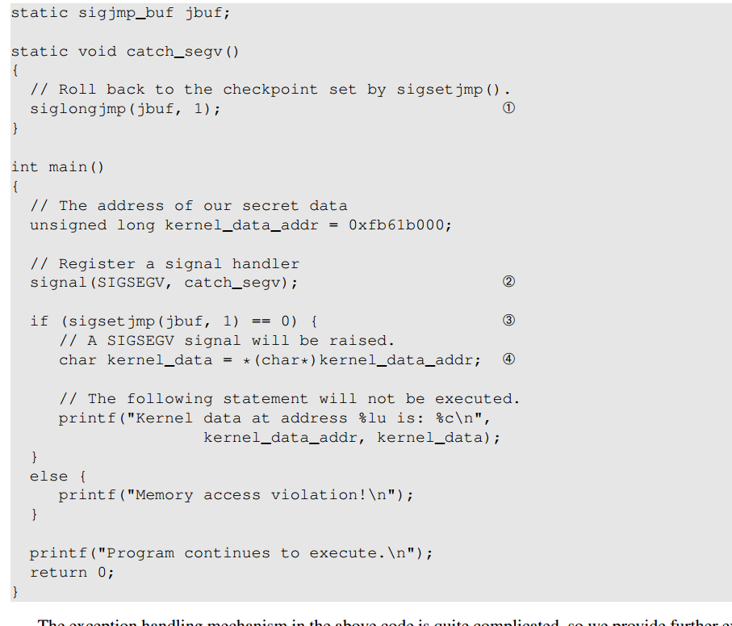
解释：
在main中，首先2处注册了信号处理函数，当产生SIGSEGV信号时，交给catch segv()函数处理。之后调用siglongjmp(jbuf, 1)保存栈的上下文/环境在jbuf中。当执行4时，会引发SIGSEGV信号，之后程序跳转到catch segv()处。catch segv()函数调用了siglongjmp(jbuf, 1)，从jbuf中读取栈相关信息给处理器，然后程序回滚到sigsetjmp()，不过此时sigsetjmp()返回值为1，所以会跳转到else分支中，输出"Memory access violation!“，之后输出"Program continues to execute.\n"。
5 Task 6: Out-of-Order Execution by CPU
please provide an evidence to show that Line 2 is actually executed.
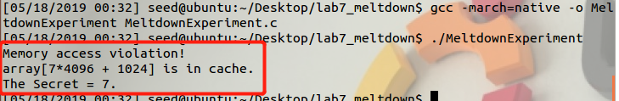
结果表明，array[* 4096 + DELTA]被放置在cache中。观察代码可知，在执行meltdown之前，调用了flushSideChannel()将cache中的数据清空了。调用meltdown之后，结果表明array[7 * 4096 + DELTA]被放置在cache中，说明meltdown的array[7 * 4096 + DELTA] += 1;语句一定被执行了。
6 Task 7: The Basic Meltdown Attack
Goal：exploit race condition to steal a secret from the kernel.
6.1 Task 7.1: A Naive Approach
修改代码MeltdownExperiment.c
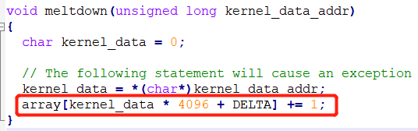
测试：
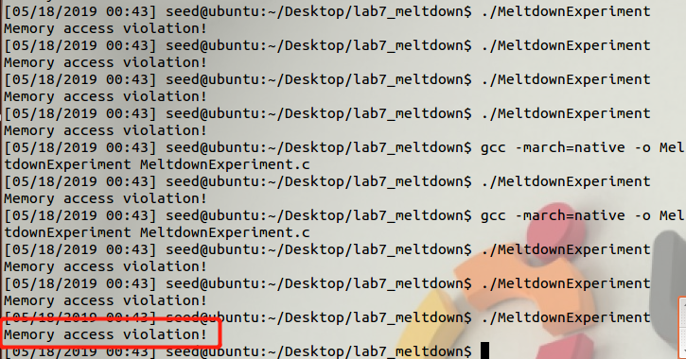
尝试多次都没有成功将array[kernel data * 4096 + DELTA]放入缓存中。
原因是在CPU乱序执行到array[kernel_data * 4096 + DELTA] += 1的时候，需要加载数据到寄存器里面；同步地会执行对kernel_data访问的check。如果数据加载的执行慢于check的话，一旦check完成，发现没有权限访问，所以直接丢出exception，乱序执行就此中断，此过程中并未完成array[kernel_data * 4096 + DELTA] += 1语句的执行。
6.2 Task 7.2: Improve the Attack by Getting the Secret Data Cached
Meltdown is a race condition vulnerability, which involves the racing between the out-of-order execution and the access check.
所以如何加壳CPU乱序执行的速度？
乱序执行需要加载数据到寄存器中，如果kernel的数据在CPU cache中的话，加载就会变快，可能就会使得check完成后丢弃乱序执行的结果之前完成乱序执行的指令。
所以我们要在执行attack之前将kernel secret data缓存到cache中，所以在乱序执行到下面的第二条指令的时候，就可以直接从cache里面读取kernel_data，把参数放到寄存器里面，就会加快指令2的执行速度，从而加快数据加载的速度。
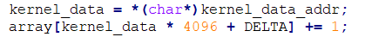
修改MeltdownExperiment.c，在meltdown()之前调用pread()，将secret缓存到cache中。pread简单来说就是在指定偏移offset位置开始读取count个字节。
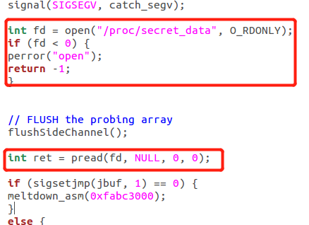
细节：将地址替换成自己secret的地址。ret的那条语句放在flush之前应该也是可以的，flush的只是array在cache中的缓存，并没有flush掉secret在cache中的缓存。但是保险起见，还是放置在flush之后。
执行MeltdownAttack.c，结果：
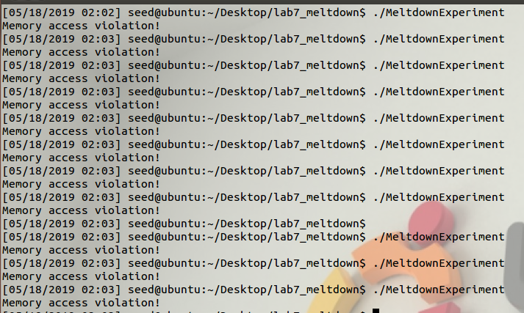
尝试了接近20次，都没有获得secret的值。成功率并没有明显提高。
6.3 Task 7.3: Using Assembly Code to Trigger Meltdown
为了提高实验的成功率，加入如下代码：
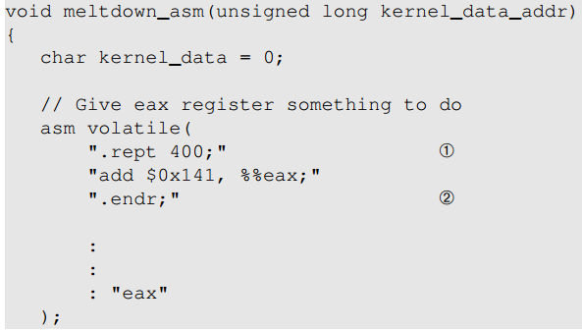
这段代码会生成一段汇编程序，向%eax寄存器加0x141，重复执行400次。这一段代码没有实际的用途，只是会占用 CPU 中按的 alu 单元，以增长访存异常判断的时间，这就给乱序执行时加载数据提供了更多的时间，使得乱序执行快于内存访问判断，从而提高成功率。
".rept 400;"：
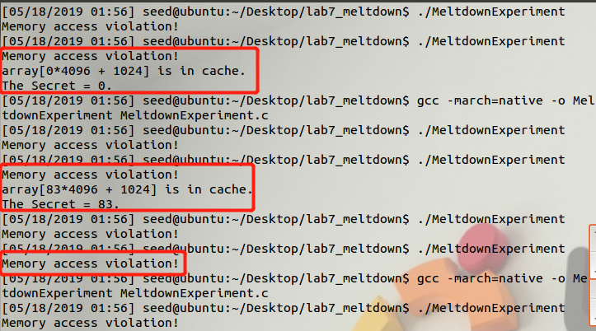
".rept 2000;"：
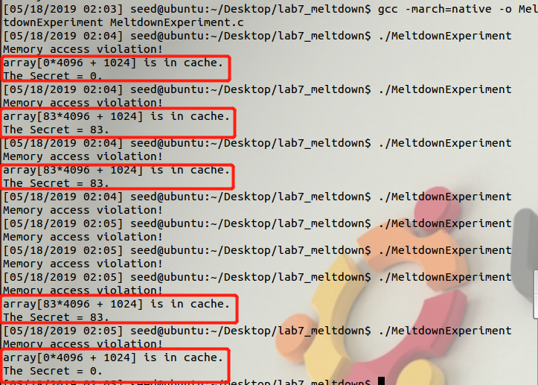
成功率相对于重复400次的提高了但是并不是每次都能得到正确的值，有时候不能获得，有时候得到的结果是错误的。
".rept 50;"：
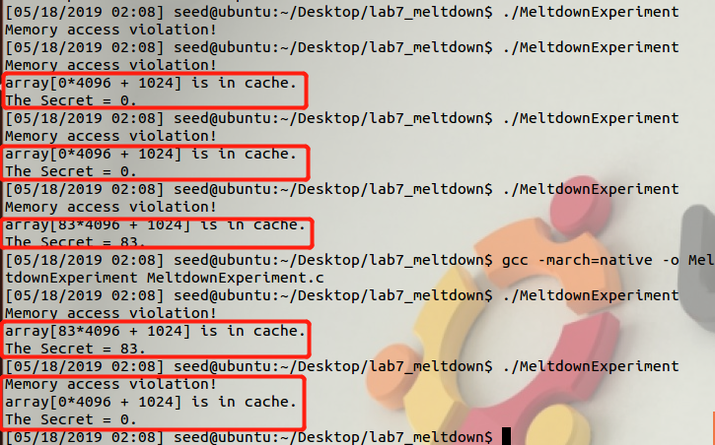
经过修改汇编代码中加法的运行次数，理论上重复的次数越多，获得secret的成功的概率越多，但是实际上结果比较迷，并没有随着重复次数的增加，获得secret的概率增加。同时并不是每次都能得到正确的值，有时候不能获得，有时候得到的结果是错误的。
7 Task 8: Make the Attack More Practical
由于task7中获得的secret的信息不同，用统计学的方法，尝试1000次，统计出现次数最多的，认为是secret的值。
修改代码：
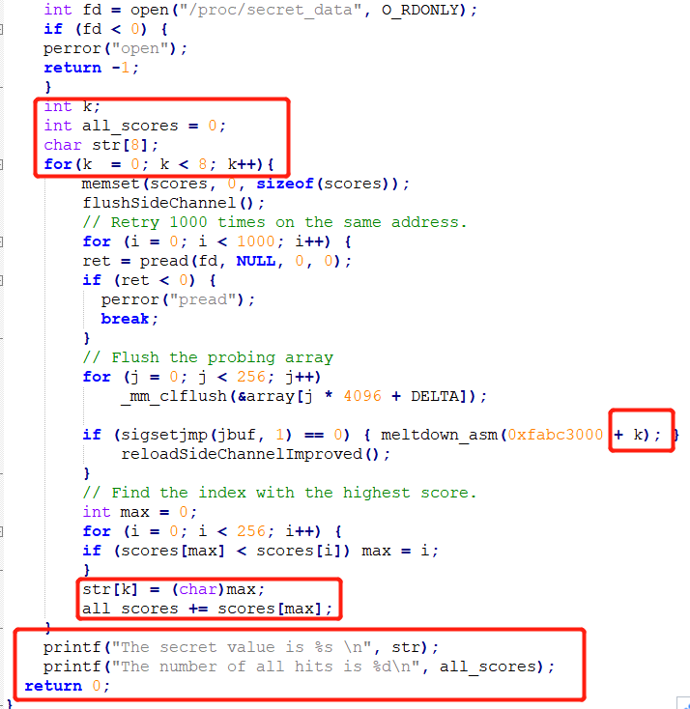
结果显示
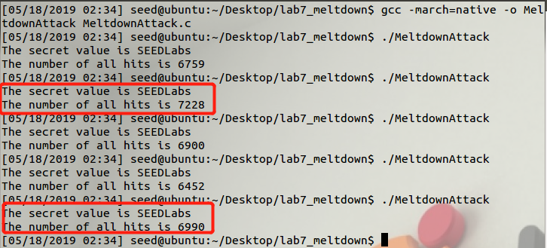
多次尝试，命中此处较高的结果均显示secret是”SEEDLabs”；
实验总结：
通过本次实验，对于meltdown攻击的整理原理和攻击过程有了详细的认识。同时也意识到旁路攻击这看似无厘头实则危险很大的攻击方式，利用计算机（程序）在运行过程中，产生的一些“副作用”来判断计算机内部运行的程序结果，如果测算精确，并且条件掌控合适，就可以以极大的概率获得正确的数据。

